思 考 题

- EDTA与金属离子的配合物有哪些特点?
答：（1）EDTA与许多金属离子可形成配位比为1:1的稳定配合物
（2）EDTA与多数金属离子形成的配合物具有相当的稳定性
（3）EDTA与金属离子的配合物大多带电荷，水溶性好，反应速率快。
（4）无色的金属离子与EDTA生成的配合物为无色，这有利于用指示剂确定滴定终点；但有色的金属离子与EDTA形成配合物则颜色将加深。
（5）EDTA（乙二胺四乙酸）是有机酸，由于其两个N可接受2个质子，因此可作为六元酸。由于EDTA在水中的溶解性很差，一般使用乙二胺四乙酸二钠盐。

2．配合物的稳定常数与条件稳定常数有什么不同？为什么要引入条件稳定常数?
答：（1）配合物的稳定常数只与温度有关，不受其他反应条件如离子浓成为子、配体和产物发生副反应等因素的影响。
（2）引入条件稳定常数更能反映在有副反应存在时主反应的反应完全程度。

3．在配位滴定中控制适当的酸度有什么重要意义？实际应用时应如何全面考虑选择滴定时的pH？
答：在配位滴定中，随着EDTA的不断加入，溶液的酸度会增加，EDTA的酸效应会越来越大，影响配合物的稳定性，因此必须控制适当的酸度。控制最低pH（最高酸度），可以有效调节EDTA的酸效应，满足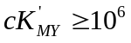的滴定条件；控制最高pH（最低酸度），可以有效调节羟基配位效应，使金属离子稳定存在于溶液中，不产生沉淀。
选择滴定的pH时，既要考虑酸效应，又要考虑羟基配位效应，还要考虑指示剂变色的pH范围等，综合各方面因素选出最合适的pH范围。

4．在配合滴定中，影响滴定突跃范围大小的主要因素有那些？
答：在配合滴定中，影响滴定突跃的因素是金属离子浓度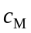和条件稳定常数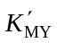。越大，pM突跃越大，增大10倍，化学计量点前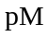减小一个单位；越大，pM突跃越大，增大10倍，化学计量点后增加一个单位。的大小除了和K_{MY}有关外，还和EDTA的酸效应和金属离子的副反应等都有关，因此各种副反应对配位滴定的突跃都有影响。

5．金属指示剂的作用原理如何？它应该具备哪些条件？
答：金属指示剂是一些有机配位剂，可与金属离子形成有色配合物，其颜色与游离指示剂的颜色不同，因而能指示滴定过程中金属离子浓度的变化情况。它应该具备以下条件：
（1）在滴定的pH范围内，游离指示剂和指示剂与金属离子的配合物两者的颜色应有显著的差别，这样才能使终点颜色变化明显。
（2）指示剂与金属离子形成的有色配合物要有适当的稳定性。
（3）指示剂与金属离子形成的配合物应易溶于水。
（4）金属指示剂应比较稳定，便于储存和使用。

6．什么是金属指示剂的封闭和僵化？如何避免？
答：指示剂与金属离子形成更稳定的配合物而不能被EDTA置换，则虽加入过量EDTA也达不到终点，这种现象称为指示剂的封闭。为了消除封闭现象，可以加入适当的配位剂来掩蔽能封闭指示剂的离子（量多时要分离除去)。有时使用的蒸馏水不合要求，其中含有微量重金属离子，也能引起指示剂封闭，所以配位滴定要求蒸馏水有一定的质量指标。
如果生成胶体溶液或沉淀，在滴定时指示剂与EDTA的置换作用将进行缓慢而使终点拖长，这种现象称为指示剂的僵化。为了避免指示剂的僵化，可以加入有机溶剂或将溶液加热，以增大有关物质的溶解度。加热还可加快反应速率。在可能发生僵化时，接近终点时更要缓慢滴定，剧烈振摇。

7．直接滴定单一金属离子的条件是什么？
答：E_{t}≤0.1%，△pM=±0.2时，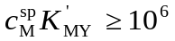，即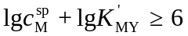，即可直接滴定单一金属离子。

8．金属离子分步滴定的条件是什么？
答：对于有干扰离子存在时的配位滴定，当允许的相对误差≤±0.5%，当用指示剂检测终点的ΔpM≈0.3，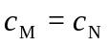时，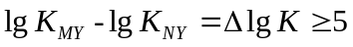，即可分步滴定。

9．掩蔽的方法有哪些？各运用于什么场合？为防止干扰，是否在任何情况下都能使用掩蔽方法？
答：掩蔽的方法有配位掩蔽法、沉淀掩蔽法、氧化还原掩蔽法。配位掩蔽法适用于干扰离子与掩蔽剂形成很稳定的配合物；沉淀掩蔽法适用于沉淀剂能和干扰离子形成溶解度很小的沉淀；氧化还原掩蔽法用于氧化还原反应能使干扰离子变更价态以消除其干扰。当存在干扰离子，不能使用控制酸度方法进行滴定时，才使用掩蔽方法。有时用掩蔽法亦无法解决问题，可采用预先分离法。

10．用EDTA滴定含有少量Fe³⁺的Ca²⁺、Mg²⁺试液时，用三乙醇胺、KCN都可以掩蔽Fe³⁺，抗坏血酸则不能掩蔽；在滴定有少量Fe³⁺存在的Bi³⁺时，恰恰相反，即抗坏血酸可以掩蔽Fe³⁺，而三乙醇胺、KCN则不能掩蔽。请说明理由。
答：Ca²⁺、Mg²⁺滴定为碱性，Bi³⁺滴定条件为强酸性；KCN仅能用于碱性条件掩蔽Fe³⁺，若在酸性溶液中加入将产生剧毒的HCN，对环境和人有严重危害，三乙醇胺须在酸性溶液中加入，然后再碱化掩蔽Fe³⁺，否则Fe³⁺将生成氢氧化物沉淀而不能被配位掩蔽。故用EDTA滴定Ca²⁺、Mg²时，用三乙醇胺、KCN均不能掩蔽Fe³⁺，只能用抗坏血酸将Fe³⁺还原为Fe²⁺以掩蔽Fe³⁺。

11．如何利用掩蔽和解蔽作用来测定Ni²⁺、Zn²⁺、Mg²⁺混合溶液中各组分的含量？
答：在碱性条件下，加入过量KCN掩蔽Ni²⁺、Zn²⁺，控制溶液pH=10.0，以铬黑T为指示剂，用EDTA标准溶液可滴定Mg²⁺；加入HCHO解蔽出Zn²⁺离子，调整pH=5.0，以二甲酚橙为指示剂，用EDTA标准溶液可滴定Zn²⁺；另取一份溶液，调节溶液pH在5~6，以二甲酚橙为指示剂，滴定出Ni²⁺、Zn²⁺总量，扣除Zn²⁺含量，即得Ni²⁺含量。

12．欲测定含Pb²⁺、Al³⁺和Mg²⁺试液中的Pb²⁺含量，共存的二种离子是否有干扰？应如何测定Pb²⁺含量？试拟出简要方案。
答：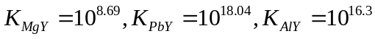，其中Mg²⁺与Pb²⁺的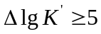，互相不干扰。但Pb²⁺与Al³⁺稳定常数的对数差较小，Al³⁺对Pb²⁺的滴定有干扰。
测定方法：调节溶液pH=5~6，加入过量NH₄F掩蔽Al³⁺，以二甲酚橙为指示剂，用EDTA标准溶液滴定Pb²⁺
Pb²⁺ Pb²⁺ PbY
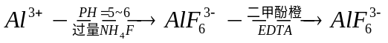
Mg²⁺ Mg²⁺ Mg²⁺

13．若配制EDTA溶液时所用的水中含有 Ca²⁺，则下列情况对测定结果有何影响？
（1）以CaCO₃为基准物质标定EDTA溶液，用所得EDTA标准溶液滴定试液中的Zn²⁺，以二甲酚橙为指示剂；
（2）以金属锌为基准物质，二甲酚橙为指示剂标定EDTA溶液。用所得EDTA标准溶液滴定试液中Ca²⁺的含量；
（3）以金属锌为基准物质，铬黑T为指示剂标定EDTA溶液。用所得EDTA标准溶液滴定试液中Ca²⁺的含量。
答：（1）以CaCO₃为基准物质标定EDTA溶液，水中Ca²⁺与EDTA配位，消耗部分EDTA，标定出来的EDTA浓度偏低，而以二甲酚橙为指示剂，用所得EDTA标准溶液滴定试液中的Zn²⁺时，PH=5~6，此时EDTA不与Ca²⁺反应，因此用所得EDTA标准溶液滴定试液中的Zn²⁺时测定结果偏低。
（2）以金属锌为基准物质，二甲酚橙为指示剂标定EDTA溶液时，PH=5~6，水中含有的Ca²⁺不与EDTA反应，EDTA标定的浓度准确。用所得EDTA标准溶液滴定试液中的Ca²⁺含量时，此时水中Ca²⁺与EDTA也发生配位，消耗部分EDTA，导致测定结果偏高。
（3）以金属锌为基准物质，铬黑T为指示剂标定EDTA溶液时，pH=10，水中Ca²⁺与EDTA配位，消耗部分EDTA，标定出来的EDTA浓度偏低，用所得的EDTA标准溶液滴定试液中Ca²⁺的含量时，测定结果与所用的EDTA的量有关。若试液中Ca²⁺和水中Ca²⁺含量相近，则对测定结果没有较大影响；若含量相差较大，则对测定结果有影响。

14．用返滴定法测定Al³⁺含量时，首先在pH=3左右加入过量EDTA并加热，使Al³⁺配位。试说明选择此pH的理由。
答：Al(OH)₃的K_{sp}=2×10⁻³²，pH接近4即可产生Al(OH)₃沉淀，所以选择溶液pH=3.0左右加入过量EDTA并加热，使Al³⁺配位完全，然后再调节合适pH，用金属离子的标准溶液反滴定加入过量的未与Al³⁺反应的EDTA标准溶液。

15．今欲不经分离用配位滴定法测定下列混合溶液中各组分的含量，试设计简要方案（包括滴定剂、酸度、指示剂, 所需某它试剂以及滴定方式）。
（1）Zn²⁺、Mg²⁺混合液中两者含量的测定；
（2）含有Fe³⁺的试液中测定Bi³⁺；
（3）Fe³⁺、Cu²⁺、Ni²⁺ 混合液中各离子含量的测定；
（4）水泥中Fe³⁺、Al³⁺、Ca²⁺和Mg²⁺的分别测定。
答：（1），可用控制酸度分别滴定。
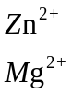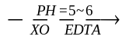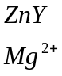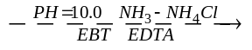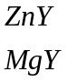
（2），把Fe³⁺转化为Fe²⁺，则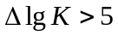
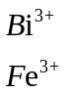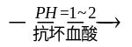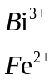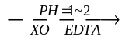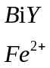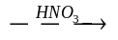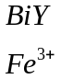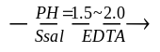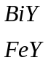
（3），Cu²⁺和Ni²⁺的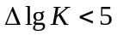，Fe³⁺和Cu²⁺，可控制酸度滴定Fe³⁺，其余两种离子的测定需使用掩蔽和解蔽法。
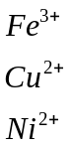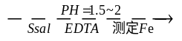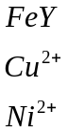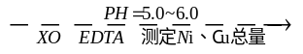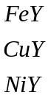
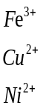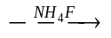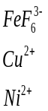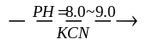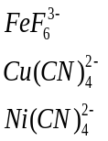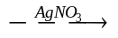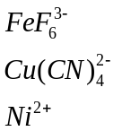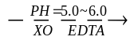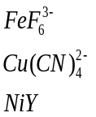
测定Ni
Cu²⁺、Ni²⁺总量，减去Ni²⁺含量，即得Cu²⁺含量
（4）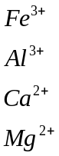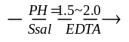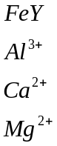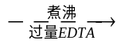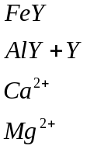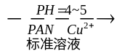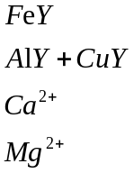
测定Fe³⁺含量 测定Al³⁺含量

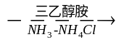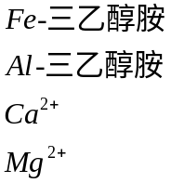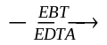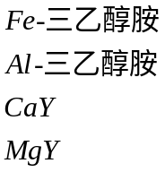
测定Ca²⁺和Mg²⁺的总量

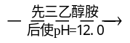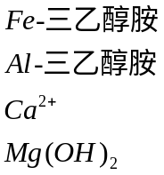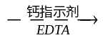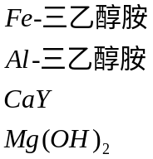
测定Ca²⁺含量
用Ca²⁺和Mg²⁺的总量减去Ca²⁺含量可得Mg²⁺含量。

